Lespakket Dementievriendelijk
Lesbrief 2 - Hoe leg ik contact met iemand met Dementie ?

Opening van de les
10 minuten
- Introductie van dementie en contact leggen
- Korte check met leerlingen wat van de vorige keer is bijgebleven

Inventariseren bij de leerlingen:
- Wat heb je geleerd van de e-learning rondom Contact leggen?
- Waar /bij wie is een voorbeeld te horen van een leerling die met contact heeft gemaakt met iemand met Dementie.

Contact leggen naar iemand met Dementie
10 minuten
- filmpje thuiszorg en contact leggen: https://vimeo.com/315530474/0416f367f2
Een filmpje waarin Marie Jose van thuiszorg Steun en Toeverlaat verteld waar zij aandacht aan besteed in het contact leggen naar mensen met dementie.
Dan de presentatie weer gebruiken.
(dia's 9 – 10 / omgangstips, wat kun jij doen)
Bespreek met de leerlingen:
- Wat viel je op in deze video?
- Wat blijft je bij waar je gebruik van kunt maken?

Oefening - contact leggen
30 minuten (3 delen van 10 minuten)
- In het contact leggen met mensen met Dementie zijn er vele omgangstips te benoemen. Wij hebben er 10 aangereikt die door Alzheimer Nederland benoemd worden.
In bijgaande casus kun je met elkaar bespreken welke omgangstips zouden helpen.
Schets een situatie, en beschrijf in groepjes ideeën om contact te leggen.
(uitgangspunt is casus Reliëf Toolbox pag 8 - 'Dementievriendelijk VO Lesbrief 2-casus.jpg', zoals ook op p.3 hier is weergegeven)

- Mensen uitnodigen naar buiten te gaan is een goede manier om Dementerende ouderen te laten ervaren hoe het is om weer buiten te zijn.
Volg de stappen die in de oefening geschetst zijn.
(uitgangspunt is Reliëf Toolbox oefening 10 - 'lesbrief 2 buitenoefening.jpg')

- Terugkoppeling vragen aan de leerlingen:
- Hoe was het om goed te luisteren, de woorden en zin te onthouden, dat door te vertellen?
- Hoe goed denk je dat iemand met Dementie zou kunnen doen?

Afsluiting van de les
10 minuten
- Samenvatten van de les: wat was de kern?
- Korte check met de leerlingen: wat is je het meest bijgebleven?

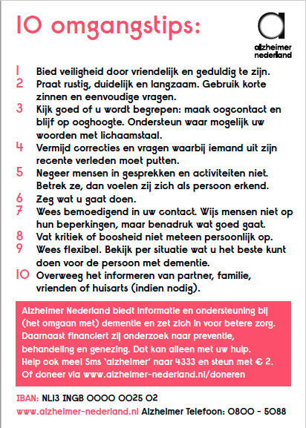

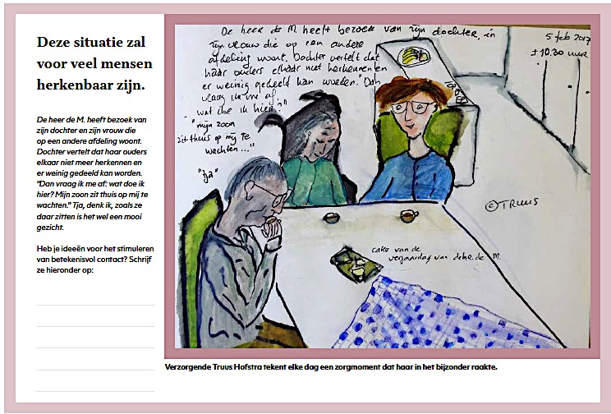
Oefening 1 - casus

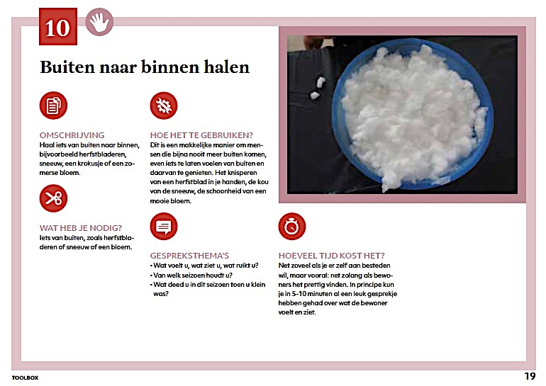
Oefening 2 - buitenoefening

Help iemand met dementie in jouw buurt
Je buurvrouw loopt in pyjama op straat en die meneer van drie huizen verder kijkt steeds zo verward om zich heen. Herkenbaar? Wees dan alert. In Nederland leven naar schatting 270.000 mensen met dementie. Help mee aan een dementievriendelijke buurt.

Nog een aantal tips, zoals bij Samen Dementievriendelijk wordt aangereikt:
Blijf in gesprek met iemand met dementie
- Praat in korte zinnen. Gebruik in elke zin maar één boodschap en stel één vraag per keer. Wacht even totdat je reactie krijgt. Vraag of zij jou begrepen hebben.
- Laat mensen met dementie in hun waarde en neem hen serieus. Wees belangstellend en toon betrokkenheid.
- Trek de aandacht wanneer je iets wilt zeggen. Maak oogcontact en leg voorzichtig even je hand op de arm van de persoon met dementie. Maak geen onverwachte of snelle bewegingen.
- Sta open voor de ander en kijk hoe je het beste contact kunt maken. Vraag toestemming ("vindt u het goed als...") voordat je handelt. Dat stelt gerust en zo laat je de regie bij de persoon met dementie.
- Geef complimentjes! Iemand kan zo het gevoel hebben iets (nog) goed te kunnen en iemands eigenwaarde kan daardoor groeien. Corrigeer zo min mogelijk.
- Vraag niet te veel naar feiten en gebeurtenissen van vandaag of gisteren. Vraag bijvoorbeeld: “Hoe was uw dag?” of: “Heeft u een prettige dag gehad?” in plaats van “Wat heeft u gisteren/vandaag allemaal gedaan?”

Kijk wat iemand met dementie wél kan
- Noem iemand's naam, als je diegene kent. Stel jezelf voor en vertel wat je komt doen. Een naambordje kan helpen. Iemand met dementie herkent jou mogelijk niet (meer).
- Benoem de gevoelens die je bij iemand ziet of hoort, bijvoorbeeld blijdschap of angst. “Ik zie dat u blij/bang bent”. Mensen met dementie huilen snel of krijgen juist sneller een opgejaagd gevoel. Die emoties mogen er gewoon zijn.
- Beelden zijn herkenbaarder dan woorden voor iemand met dementie. En beelden van vroeger zijn beter herkenbaar dan beelden van nu. Verzamel foto's van vroeger en bekijk die samen.
- Iemand met dementie heeft op een dag regelmatig een rustmoment nodig om even tot rust te komen en prikkels en informatie te verwerken. Geef daar ruimte voor.
- Ga samen bewegen. Kijk wat degene met dementie het prettigst vindt. Is fietsen of wandelen te inspannend? Misschien kunnen jullie samen tuinieren of even de hond uitlaten.
- Laat iemand met dementie dingen ruiken of aanraken als je het ergens over hebt. Dan begrijpt hij of zij beter wat je bedoelt.
- Een kalender en een klok op kunnen duidelijkheid scheppen. Stimuleer iemand met dementie om klok te kijken en gebeurtenissen af te strepen op de kalender zodra ze hebben plaatsgevonden.

